Art. 30450
Aluminium Heckflügel, einfach, Farbe dunkel, ohne Befestigungs- und Dichtungsmaterial, Flügelbreite: ca. 135 cm, ohne TÜV und ABE

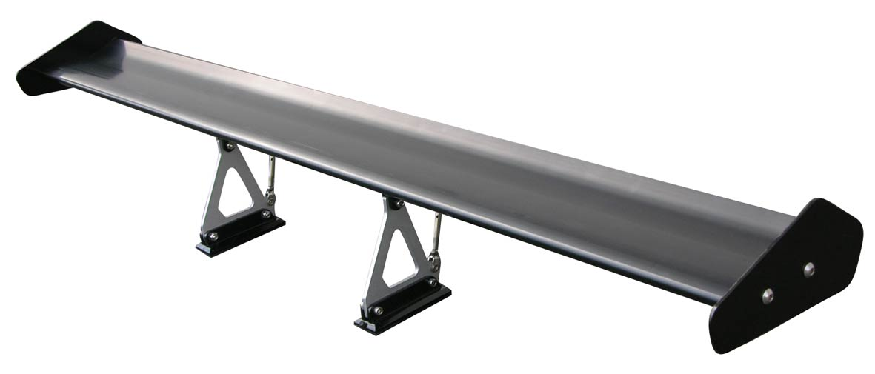

Art. 30451
Aluminium Heckflügel, einfach, Farbe hell mit dunklen Seitenteilen, ohne Befestigungs- und Dichtungsmaterial, Flügelbreite: ca. 135 cm, ohne TÜV und ABE

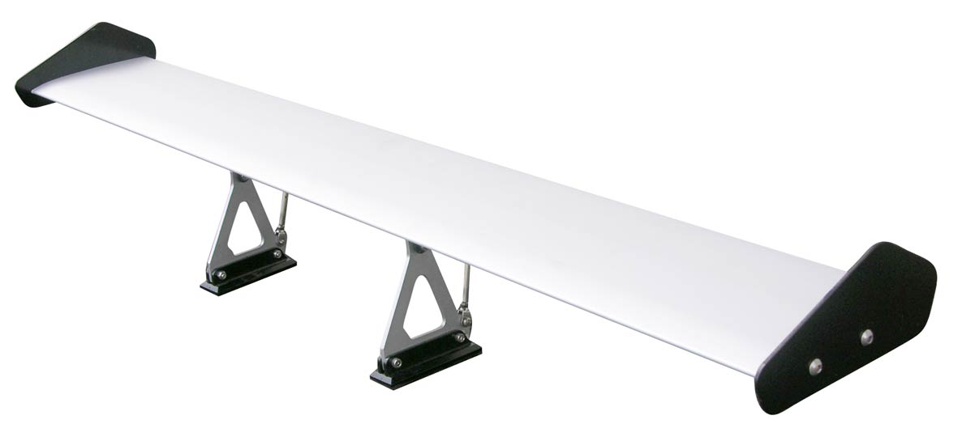

Art. 30452
Aluminium Heckflügel, einfach, Farbe dunkel mit dunklen Seitenteilen, ohne Befestigungs- und Dichtungsmaterial, zum Einhängen, mit Beleuchtung, Flügelbreite: ca. 135 cm, ohne TÜV und ABE

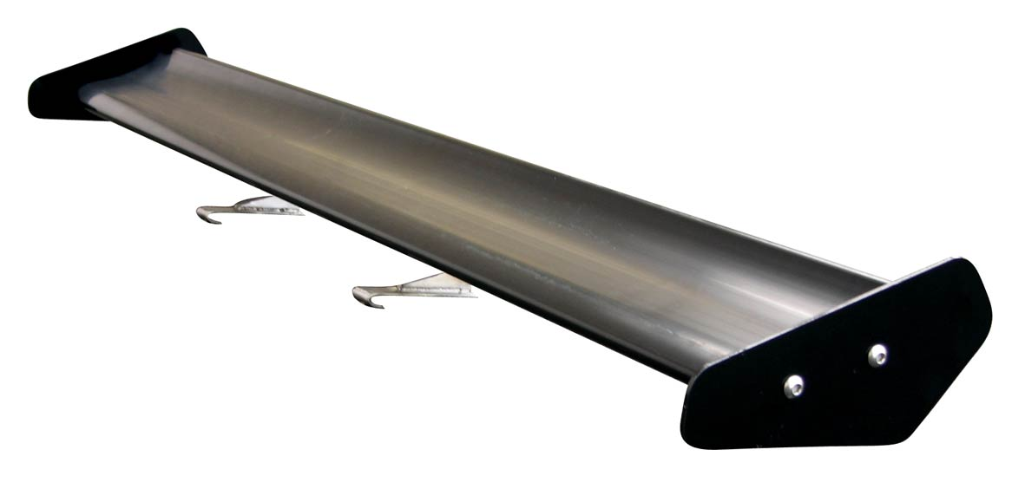

Art. 30453
Aluminium Heckflügel, einfach, Farbe hell mit dunklen Seitenteilen, ohne Befestigungs- und Dichtungsmaterial, Flügelbreite: ca. 135 cm, ohne TÜV und ABE

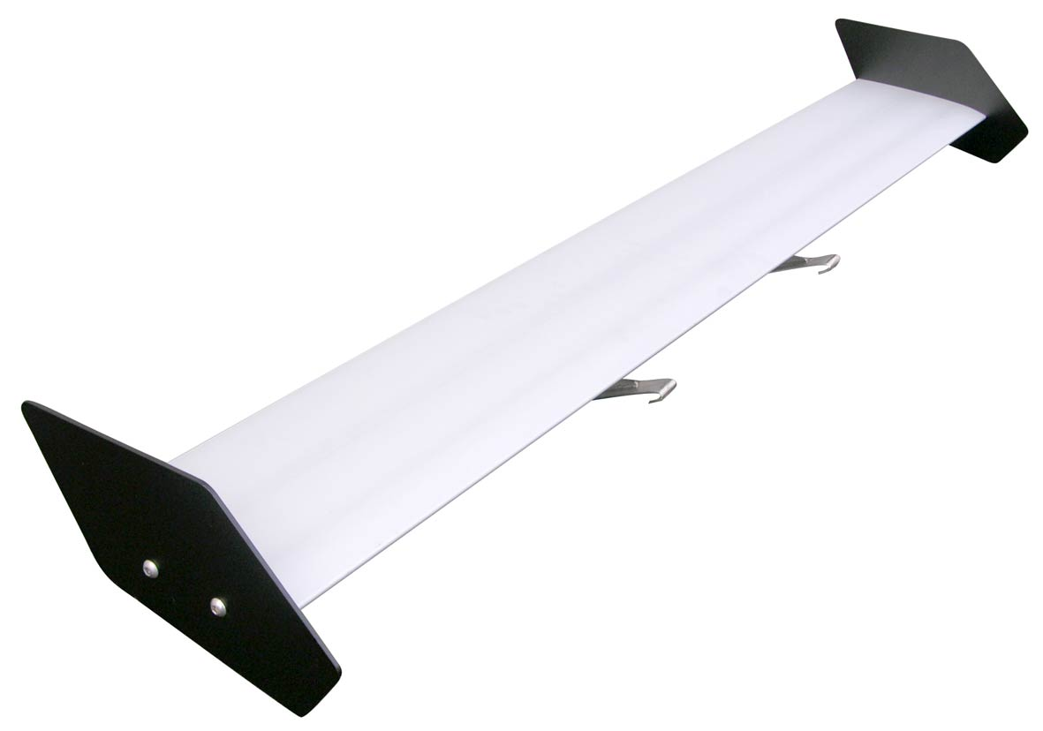

Art. 30454
Aluminium Heckflügel, doppelt, Farbe hell mit dunklen Seitenteilen, ohne Befestigungs- und Dichtungsmaterial, mit Beleuchtung, Flügelbreite: ca. 135 cm, ohne TÜV und ABE

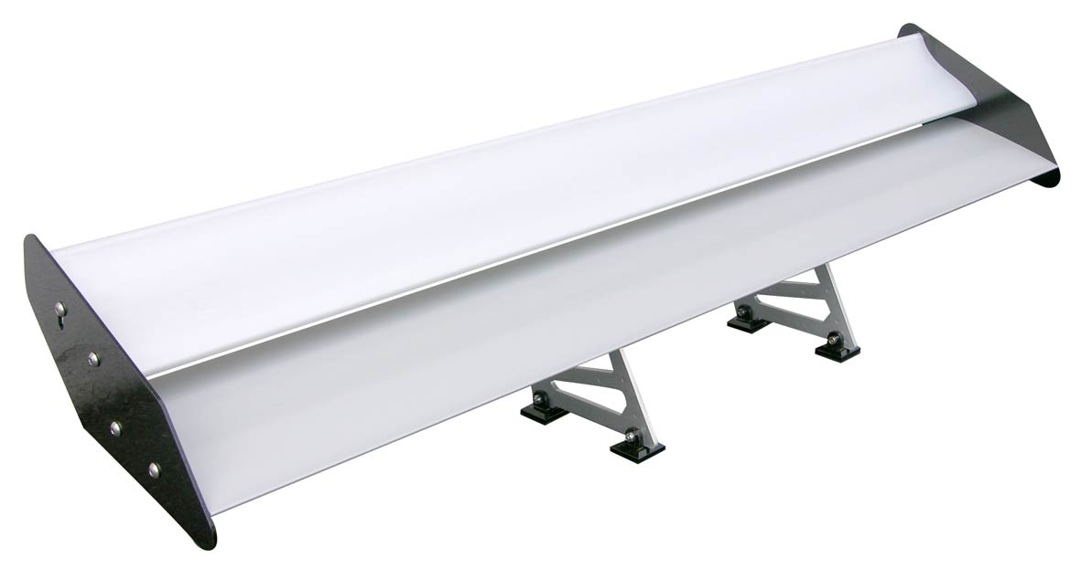

Art. 30455
Aluminium Heckflügel, doppelt, Farbe hell mit dunklen Seitenteilen, ohne Befestigungs- und Dichtungsmaterial, Flügelbreite: ca. 135 cm, ohne TÜV und ABE

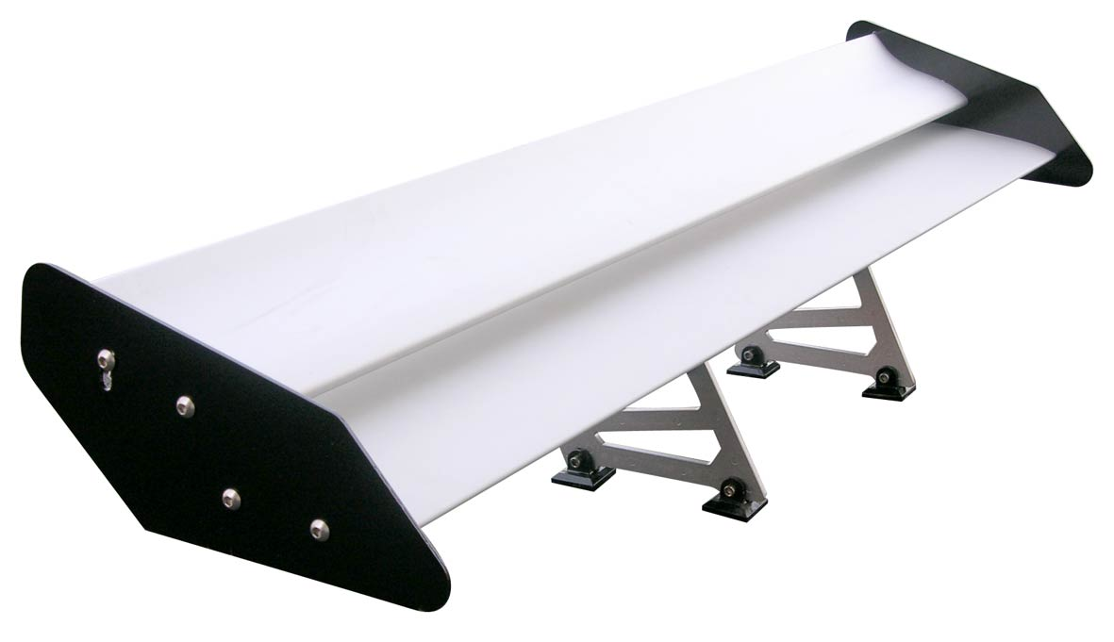

Art. 30456
Aluminium Heckflügel, doppelt, Farbe hell mit dunklen Seitenteilen, ohne Befestigungs- und Dichtungsmaterial, mit Beleuchtung, Flügelbreite: ca. 135 cm, ohne TÜV und ABE

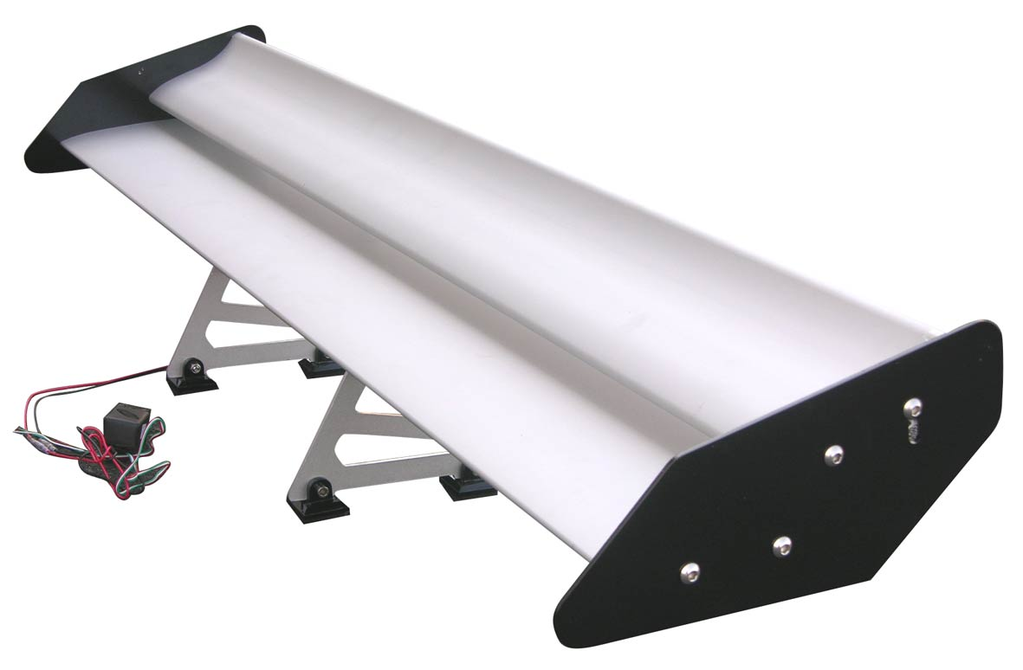

Von jedem Artikel sind ca. 20 Stck. vorrätig.

